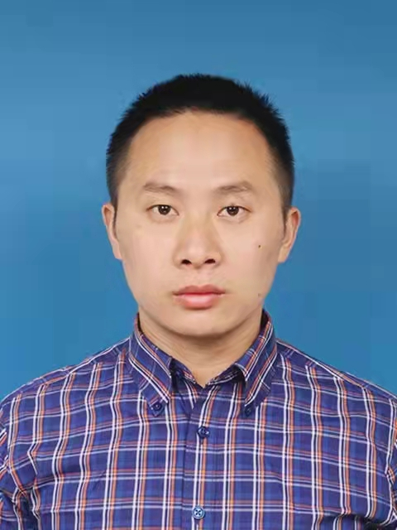 | 陈术合
 | 系别/教研室 | 新闻传播学
 | 职称 | 副教授
 | 研究领域 | 影视艺术、文艺理论
 | Email ： | 634818943@qq.com

工作经历
2024.01-至今：皖西学院文化与传媒学院 副教授
2022.07-2023．06：六安市人社局挂职锻炼
2021.12-2023.12：皖西学院文化与传媒学院 讲师
教育学习
2018.09-2021.12：湘潭大学文学与新闻学院文学博士
2010.09-2013.06：湘潭大学文学与新闻学院传播学硕士
讲授课程
新媒体产品设计与项目管理、外国文学史
科研项目
主持安徽省高校哲学社会科学研究重点项目、六安市社会科学创新发展研究课题重点项目、湖南省研究生科研创新项目、皖西学院高层次人才科研启动费资助项目各1项。参与国家社科基金2项。
教研项目
主持安徽省质量工程教研项目1项。
学术成果
在《光明日报》《江淮论坛》《电视研究》等刊物发表论文多篇。
联系方式:
TEL：15339606183
Email：634818943@qq.com

